实验所用通信平台基于OpenXG开源框架构建，主要涵盖三大核心部分：5G核心网、gNB基站以及商用终端设备。OpenXG团队作为OpenAirInterface项目在国内的核心贡献者，对OpenAirInterface进行了深入的本地化优化，这些优化涉及核心网、基站、用户设备（UE）以及射频硬件等多个方面。团队还贡献了一系列开源项目，包括5G Core、5G gNB、5G UE等。
具体到本平台，其核心网部分选择openxg-5gcs-release分支进行部署，这是一个相对精简的版本，包含了amf、smf、spgwu三个网元以及UE信息数据库；在基站部分，我们使用了OpenXG-RAN分支，并配备了USRP B210作为无线电外设，支持3/4的采样率和最高40MHz的信号带宽；针对商用用户终端，我们选择了红米k30i 5G版，并使用可编程的5G白卡作为SIM卡。通过专门的烧写程序将必要信息写入SIM卡后，终端能够与基站建立起稳定的连接。在核心网与基站连接到同一局域网，并且该局域网能够访问外部网络的条件下，商用终端能够无障碍地接入互联网，用户可以通过终端完成如浏览网页和观看视频等日常网络活动。经过实际测速，终端的下载速度约为40-60Mbps，上传速度约为5-7Mbps；同时，我们也配置了远程的边缘服务器，与用户终端协同工作，令任务场景更加完善。平台部署图如图1所示。
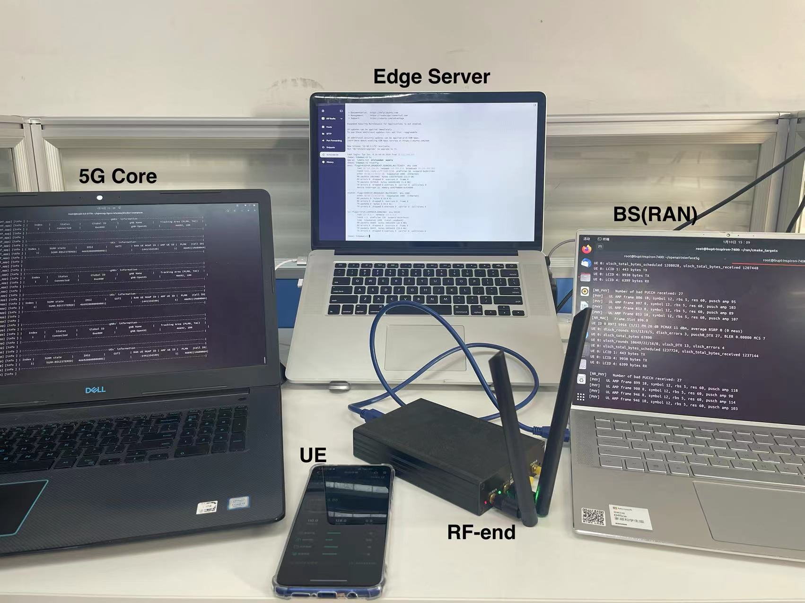
图1

